IMI PNEUMATEX Luft- und Mikroblasenabscheider Zeparo Aero ZA 80, DN 80, PN10, Flanschanschluss

IMI Hydronic Engineering Deutschland

Eigenschaften

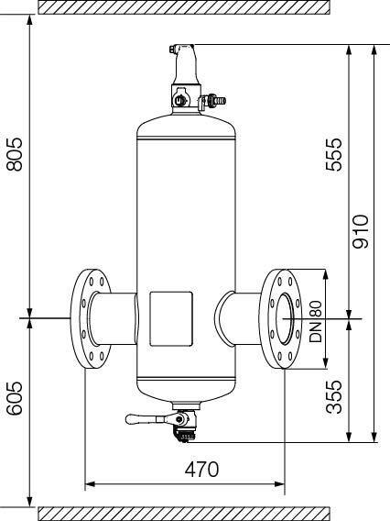

GTIN:

7640161646063

HAN:

30304131101

Ausführung

horizontal/vertikal

Werkstoff

Stahl

Anschluss

Flansch

Druckstufe Artikel

PN 10

Typ Abscheider

Luft

Baulänge (m)

0,47

Durchflussleistung (m³/s)

0,01

Nennweite DN

80,00

Magnet location

intern

Magnet operating principle

true

Max. glycol mixture

50 %

Medium temperature (continuous)

-10 °C

Whirl operating principle

true